

***Главные семейные ценности***

Консультация для родителей

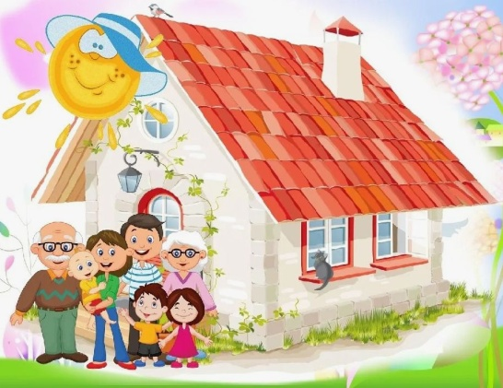 **Любовь.** Глубокое и искреннее чувство, которое ведет мужчину и

женщину к созданию семьи. Любовь матери к ребенку — истинная

и безграничная, любовь ребенка к своим родителям — безусловная

и полная доверия.

**Ответственность.** В данном случае перед семьей, ведь все что мы делаем — мы делаем ради своей семьи.

**Общение.** С близкими людьми мы делимся всем — впечатлениями дня, ссорой с начальником, несправедливостью учителя в школе и надеемся на утешение, понимание и добрый совет.

**Забота и поддержка**. Каждый человек хочет быть уверенным в том, что есть место, где ему всегда рады, где его любят и ценят, где его примут и поймут в любой ситуации. Место, где близкие люди помогут ему, согреют его и дадут силы жить дальше.

**Уважение.** Полное взаимопонимание между членами семьи возможно только тогда, когда с интересами и потребностями другого

человека в семье считаются, когда соблюдают комфортный для него формат общения, когда признают его ценность и значимость.

Как только исчезает уважение, исчезает и любовь.

**Умение прощать.** Если люди любят, они не держат зла и не зацикливаются на обидах, они пытаются найти компромисс и жить,

дальше. Дети должны знать, что в семье их всегда поймут и простят.

**Честность.** Доверие, которое испытывают друг к другу люди в семье невозможно переоценить. Пожалуй, нет другого такого сообщества, где это качество выражено столь ярко и неподдельно.

**Традиции.** Еженедельные прогулки в лесу, выбивание ковриков

по субботам, совместные поездки на дачу или празднование семейных праздников — это верный путь к укреплению семьи.